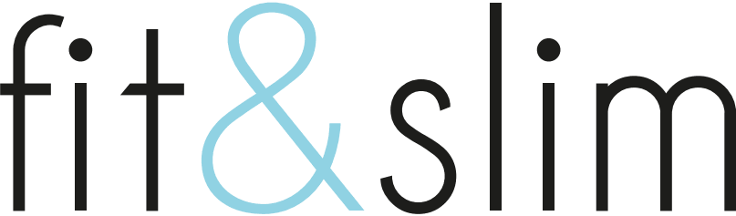

**Partenaire de votre Objectif Silhouette**

|  |  |  |  |  |  |
| --- | --- | --- | --- | --- | --- |
| **Fitness Boxe, Pilates, Abdos Fessiers, Cycling, Barre au sol** | **1 cours** | **5 cours** | **10 cours** | **20 cours** | **50 cours** |
| **Cours semi-privé (max 7 pers)** | **39€** | **105€**  **(21€ le cours)** | **199€**  **(19.90€ le cours)** | **339€**  **(16.95€ le cours)** | **699€**  **(13,98€ le cours)** |
| **Cours particulier** | **49€** | **220€**  **(soit 44€ le cours)** | **379€**  **(soit 37.90€ le cours)** | **650€**  **(soit 32.50€ le cours)** | **1500€**  **(soit 30€ le cours)** |
| **Cours enfants**  **(5-13 ans)** |  |  | **169€**  **(soit 16.90€ le cours)** | **269€**  **(soit 13.45€ le cours)** | **Saison scolaire 420€** |

|  |  |  |  |  |  |  |
| --- | --- | --- | --- | --- | --- | --- |
| **Horaires** | **Lundi** | **Mardi** | **Mercredi** | **Jeudi** | **Vendredi** | **Samedi** |
| **10h00 à 11h00** | **Pilates By Jonathan** | **Abdos Fessiers By Jonathan** | **Fit & Move by Marie** | **Total Body Sculpt By Jonathan** |  | **Pilates**  **By**  **Jonathan** |
| **11h00 à 12h00** | **Abdos fessiers By Jonathan** | **Pilates by Jonathan** | **Stretching**  **By Marie** | **Abdos fessiers**  **By Jonathan** | **PILATES**  **By Florence** | **Abdos fessiers**  **By Jonathan** |
| **12h00 à 13h00** | **Fit cycling\***  **By Jonathan** | **Boxe**  **By Jonathan** | **Abdos fessiers By Jonathan** | **Boxe**  **By Jonathan** | **Yoga aérien By Florence** | **Boxe By Jonathan** |
| **13h00 à 14h00** | **Boxe**  **By Jonathan** | **Total Body Sculpt By Jonathan** | **Fit cycling\***  **By Jonathan** | **Abdos Fessiers by Jonathan** | **Ballet Sculpt**  **By Florence** | **Fit Cycling* By**  **Jonathan** |
| **14h à 15h** |  |  | **BOXE Kids\***  **5/7 ans**  **(14h30/15h15)** |  |  |  |
| **15h à 16h** |  | **Dora de Paula Dance Kids**  **15h30/16h30** | **BOXE Kids\***  **7/10 ans**  **(15h15/16h00)** |  |  |  |
| **16h à 17h** |  |  | **BOXE Kids\***  **10/13 ans**  **(16h00/16h45)** |  |  |  |
| **17h à 18h** | **Dora de Paula**  **Dance Kids** | **Dora de Paula**  **Dance Kids** |  | **Dora de Paula**  **Dance Kids** |  |  |
| **18h00 à 19h00** | **Dora de Paula Dance Kids** | **0** |  |  |  |  |
| **19h00 à 20h00** | **Fit cycling\***  **By Thomas** | **Boxe**  **By Thomas** | **Boxe**  **By Thomas** | **Fit cycling\***  **By Thomas** | **Abdos fessiers**  **By Thomas** |  |
| **20h00 à 21h00** | **Boxe By Thomas** | **Fit cycling\***  **By Thomas** | **Abdos fessiers**  **By Thomas** | **Total Body Sculpt** | **Boxe**  **By Thomas** |  |

***\*Fit Cycling séance de 45 mn – Cours enfants : 45mn - autres cours : 55mn –***